贵州医科大学第二附属医院

2022年住院医师规范化培训（西医临床）招生简章

贵州医科大学第二附属医院（黔东南州第二人民医院）是一所集医疗、教学、科研、急救、预防、康复和保健于一体的三级甲等综合医院。作为扎根黔东南的贵州医科大学直属附院，一直致力于打造黔东南州区域性医疗中心、立足本地辐射黔东南周边、特色鲜明的医科大学附属医院。医院分两个院区（东区本部和西区翁义院区），院本部地处凯里市区，翁义院区位于凯里经济开发区，总占地120亩，建筑总面积19万平方米，业务用房建筑总面积14万平方米。目前医院在职职工1901人，其中正高职称59人，副高职称169人，省政府津贴3人，州管专家7人，州拔尖人才11人，博士后1人，博士4人，硕士76人，博士研究生青年导师1人、硕士研究生导师17人，高校教师218人。有39个临床科室、45个临床病区，13个医技科室，21个临床医技教研室，15个国家级住院医师规范化培训基地，1个全科医生转岗培训基地，2个全科医学社区培训基地。规划床位1640张，开放床位2000余张。年门、急诊量50余万人次，年出院病人5万余人次，年手术量1万2千台次。下辖1所法医学司法鉴定所，1所健康管理体检中心，承担贵州医科大学本科班理论教学任务及多所医学院校实习教学任务。
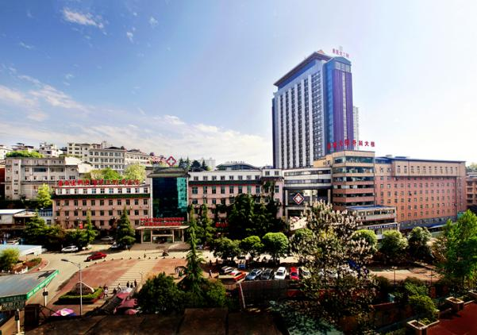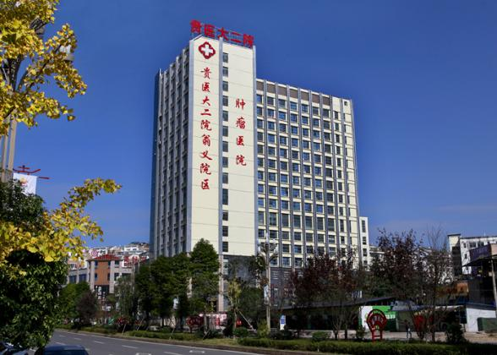
翁义分院
院本部

医院不断引进国内外高新设备和刻苦专研医疗技术，学科专业不断得到发展，医疗、教学、科研水平和服务质量不断提高，综合实力处于贵州先进水平。在心内科、神经内科、消化内科、内分泌科、肿瘤科、骨外科、整形外科、普外科、心胸血管外科、产科、妇科、口腔科、口腔颌面头颈外科、眼科等专业领域形成了优势品牌，居省内领先或先进水平。2019年成立心血管外科，开创本地心脏外科手术的先河。是全国健康管理示范基地、黔东南州危重孕产妇救治中心、危重新生儿救治中心、黔东南州影像质量控制中心、黔东南州120急救站、眼科质量控制中心、黔东南州新生儿质量控制中心、Re医学教育基地院士专家工作站、中国湿疹皮炎皮肤过敏研究基地、国家首批消化系统肿瘤多学科诊疗试点医院，黔东南州唯一通过国家药物临床试验机构认定的医院，黔东南州唯一可以招收博士研究生的医院，已获批黔东南州首个国家标准版胸痛中心、国家高级卒中中心、创伤中心。
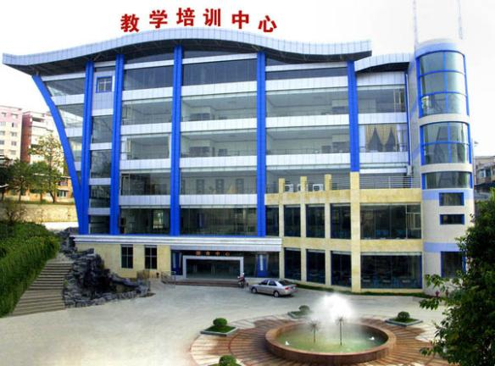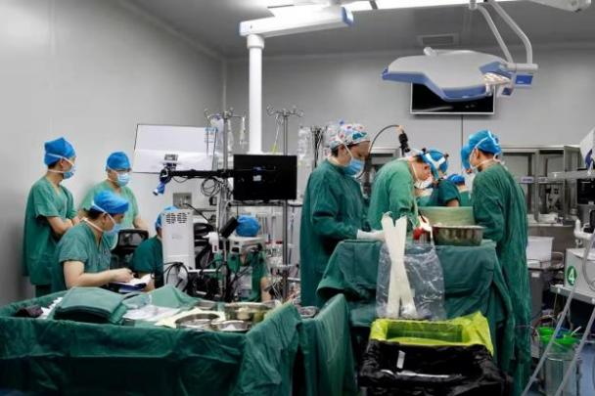
体外循环室间隔缺损修补术
技能培训中心

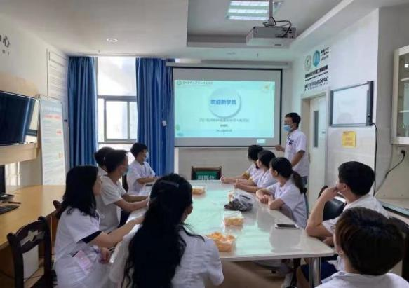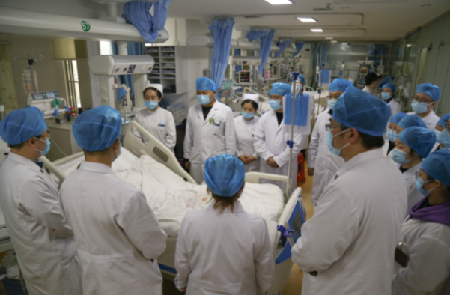
小讲座

教学查房
根据国家及贵州省卫健委有关2022年住院医师规范化培训招录工作的规定及要求，现面向社会、外单位、本单位公开招聘住院医师规范化培训学员114名。为确保本次招生工作的顺利进行，将相关事宜通知如下：

一、招收专业及招生人数
序号 | 专业基地名称 | 招生人数
1 | 全科 | 21
2 | 儿科 | 7
3 | 妇产科 | 6
4 | 急诊科 | 4
5 | 麻醉科 | 5
6 | 精神科 | 4
7 | 内科 | 12
8 | 外科 | 22
9 | 神经内科 | 5
10 | 检验医学科 | 5
11 | 口腔全科 | 6
12 | 放射科 | 8
13 | 放射肿瘤科 | 3
14 | 眼科 | 4
15 | 耳鼻咽喉科 | 2
总计 |  | 114

二、培训年限
本科毕业住院医师培训为3年，硕士研究生、博士生根据其临床培训经历和临床诊疗能力确定接受培训的时间及内容。

- 规培生待遇
（一）社会人
1.按照国家及贵州省卫健委有关规定，与住培医师签订培训暨劳动合同，缴纳社会保险（即：养老保险、失业保险、医疗保险、生育保险、工伤保险）。
2.未取得医师资格学员，按医院相关规定发放基本工资（2351元/月）+生活补助费（300元/月）+医院奖励性绩效（1500元/月）。
3.取得医师资格学员
（1）按医院相关规定发放基本工资（2351元/月）+生活补助费（300
元/月）+医院奖励性绩效（第一年2000元/月，第二年2200元/月，第三年2400元/月）。经医务科批准聘任为科室住院医师，按月工作量进行考核，发放月奖励性绩效和年终奖励性绩效。
（2）取得执业医师资格期间，根据医院科室需要可申请留院，医院录用签订工作合同后按我院同等医师套改工资。即：套改工资（4261元/月）+生活补助费（300元/月）+医院奖励性绩效（第一年2000元/月，第二年2200元/月，第三年2400元/月）。月奖励性绩效及年终奖励性绩效同本单位同等医师同等待遇，医院缴纳住房公积金。
（二）单位人
1.包括外单位委培学员和全科医学订单定向学员，按照国家及贵州省卫健委有关规定，与派出单位、住培医师签订三方培训协议，工资及“五险一金”等待遇均由原单位负责发放，奖励性绩效按医院相关规定发放。
2.未取得医师资格学员，按医院相关规定发放医院奖励性绩效（1500元/月，全科1700元/月）+生活补助费（300元/月）。
3.取得医师资格学员，按医院相关规定发放医院奖励性绩效（第一年2000元/月，第二年2200元/月，第三年2400元/月。全科在此基础上增加200元/月）+生活补助费（300元/月）。经医务科批准聘任为科室住院医师，按月工作量进行考核，发放月奖励性绩效。
（三）其他福利
1.夜班费参照我院同等医师待遇发放。
2.医院提供住宿。
四、报名条件
（一）中华人民共和国公民。
（二）拥护中国共产党的领导，具有正确的政治方向，热爱祖国，愿意为社会主义现代化建设服务，品德良好，遵纪守法。
（三）具有普通高等医学院（校）全日制医学专业本科及以上学历，2014年以后毕业拟从事或已从事临床医疗工作的毕业生（临床医学类、口腔医学类），以应届毕业生为主。
（四）我省2022届农村订单定向免费医学毕业生可根据各培训基地公布的全科专业招录计划填报志愿，参加全科医学专业住培招考。遵义市2022届农村订单定向免费医学毕业生统一由遵义市卫生健康局组织考试，考核通过的毕业生由贵州省卫生健康委派往北京市参加住院医师规范化培训，不参加我省此次住培招录，其余毕业生须参加贵州省全科医学专业住培招录。
（五）具有正常履行培训岗位职责的身体条件。
（六）有下列情况之一者，不予招录：
1.属定向生、委培生的（订单定向免费医学生除外）；
2.未纳入国民教育系列招生计划的军队院校应届毕业生；
3.成人高等教育学历毕业生；
4.现役军人；
5.法律法规规定的其它情形。
五、招录工作时间及流程
（一）网上报名
具体报名工作由贵州医科大学第二附属医院临床教学部住培办负责。
1.网上报名时间：2022年4月24日—5月12日。
2.报名网址：报名参加贵州省2022年住院医师规范化培训招录的学员，请先登录贵州省住院医师规范化培训信息管理平台（http:gzgp.yiboshi.com），进入“招录系统”，点击“学员注册”跳转学员注册页面进行注册。
3.报名流程操作说明见网站首页“通知公告栏”中的“贵州省住院医师规范化培训学员注册报名流程及招录流程”。
（二）现场资格审查及确认
1.现场确认地点：贵州医科大学第二附属医院临床教学部住培办公室（医院教学楼三楼）。
2.现场确认时间：2022年5月16-17日。
3.联系人及电话：邓老师、王老师、余老师，0855-3833688。
4.填报志愿：（1）第一志愿；（2）第二志愿；（3）服从调剂。
5.现场确认提供资料：
（1）报名表1份（在网络报名系统中打印，颜色与大小与报名系统要求保持一致）。
（2）有效居民身份证原件及复印件1份（身份证正、反面复印在A4纸的同一面）。
（3）毕业生需提供毕业证书、学位证书、外语等级证书、毕业考试成绩原件及复印件（A4纸复印）各1份。
（4）应届毕业生所读高校暂未发毕业证、学位证者，须提供就读医学
院（校）毕业生推荐表及成绩单，原件及复印件（A4纸复印）各1份。
6.报考人员须认真阅读简章，按照简章公布的条件和要求报名，并提供与之相符且真实有效的报名材料，如提供材料与报考岗位所需条件和要求不符或弄虚作假者，一经查实，将取消考试或聘用资格，所造成的一切损失由本人承担。
7.本院在编或合同制报考人员如需跨专业报名，必须征得所在科室同意、医务科批准方可报名。
8.外单位学员报名需征得所在工作单位同意并出具公函方可报名。
9.未按时到场确认或现场确认规定时间内材料不全者，视为自动放弃报名机会。
（三）招录考试
1.笔试（占总成绩60%）
招录笔试考试由省毕业后医学教育管理办公室统一出题，统一考试时间，贵州医科大学第二附属医院临床教学部住培办组织报考我院的学员集中考试。
（1）笔试时间：现场审核通过的学员于5月19日下午14:30-17:00，考试时长150分钟。
（2）笔试地点：以现场审核时通知为准。
（3）考试范围：试卷的难度水平为执业医师资格考试水平难度；试卷类别：分临床和口腔两个类别的试卷，报考住培临床专业的学员考临床专业试卷，报考住培口腔专业的学员，考口腔专业试卷。题型题量：客观题（单选题包括A1、A2、A3、A4题型），共150题，每题1分。
（4）笔试操作说明见报名网站首页“通知公告栏”中的“贵州省住院医师规范化培训招录学员笔试操作说明”。
（5）考生笔试考核结束3个工作日后，可在贵州省住院医师规范化培训信息管理平台上查询笔试考核分数。
（6）每年仅开展一次住培招录理论考核工作。
2.面试（占总成绩40%）
根据学员考核成绩确定进入面试分数线，由贵州医科大学第二附属医院临床教学部住培办组织完成现场面试考试，面试考试相关要求以公告为准。
- 如报考专业人数超过1:3比例，按照笔试成绩由高到低，根据招生名额1:3的比例进入面试。
- 如报考专业人数未超过1:3比例，报考者全部进入面试。
- 面试时间另行通知。
递次录取或补充招生：已经录取的考生，因各种原因未报到者，按照各专业基地住培考试总成绩排名顺次录取或调剂录取；缺额名额，医院将按照贵州省卫健委统一部署网上报名，根据第一次理论考核成绩开展第二、三轮招录工作。
（四）体检
由贵州医科大学第二附属医院临床教学部住培办组织实施。根据考生总成绩从高到低排序，按拟招录培训人数确定参加体检名单。体检标准按《贵州省公务员录用体检通用标准（试行）》及相关规定执行。体检费用由考生自理，体检时间另行通知。
六、考生防疫须知
为有效防控新型冠状病毒感染肺炎疫情，切实保障广大考生利益，现就落实贵州省住院医师规范化培训招录工作期间疫情防控工作要求告知如下：
- 考生是落实疫情防控工作的主体，承担考试期间疫情防控主体责任、严格遵守疫情防控的各项要求，来院进行资格审查与考试考核前，请做好个人自我健康状况监测。
- 从省外中高风险地区及有阳性感染者报告所在地级市低风险地区来（返）黔考生须携带48小时内核酸检测阴性证明，抵黔后分类落实“5天3检”；省外其他低风险地区来（返）黔考生须携带48小时内核酸检测阴性证明，在到达本地后24小时～48小时内到就近采样点进行1次核酸检测；贵州省内考生需提供48小时内核酸检测阴性证。对未在规定时间内提供证明，影响个人考试的后果由考生个人承担；对隐瞒接触史和旅居史、病情或拒不执行疫情防控措施，引起不良后果的，将依法追究其法律责任。
- 考生如乘坐公共交通要做好个人防护和消毒。
- 考生亲朋好友或考试无关人员一律不得进入我院考点。
- 进入我院考点前，所有考生必须提供48小时内核酸检测证明，配合进行体温检测，扫描“通信大数据行程卡”和“贵州健康码”,全程按规范戴好口罩，查验身份证及准考证。扫码显示异常和体温检测异常的考生，须听从医务人员安排。
- 根据最新疫情防控要求调整防疫措施。
七、其他
（一）医院组织临床教学部住培办根据聘用人员相关规定负责考核工作，体检合格人员列入考核对象。
（二）对在培训招收工作中弄虚作假的学员，取消其本次报名、录取资格。
（三）新招收培训学员要按录取培训基地通知要求，在规定时限内到培训基地报到，学员无故逾期2周不报到者，取消培训资格，且取消其参加2023年住培报名资格。
（四）对录取后因个人且非不可抗力原因报到后退出培训者，相关信息将上报国家卫生健康委相关部门，并纳入不诚信记录名单，3年内不得报名参加住院医师规范化培训。
（五）退培人员须赔偿在训期间所产生的一切费用（含工资、奖学金、缴纳的社会保障费、住宿费）和培训费用。
（六）报考监督电话：0855-3833017（纪检监察室）
0855-3833688（临床教学部）

贵州医科大学第二附属医院
2022年4月22日

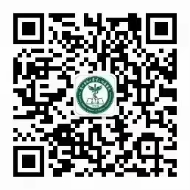
贵州医科大学第二附属医院微信公众号

